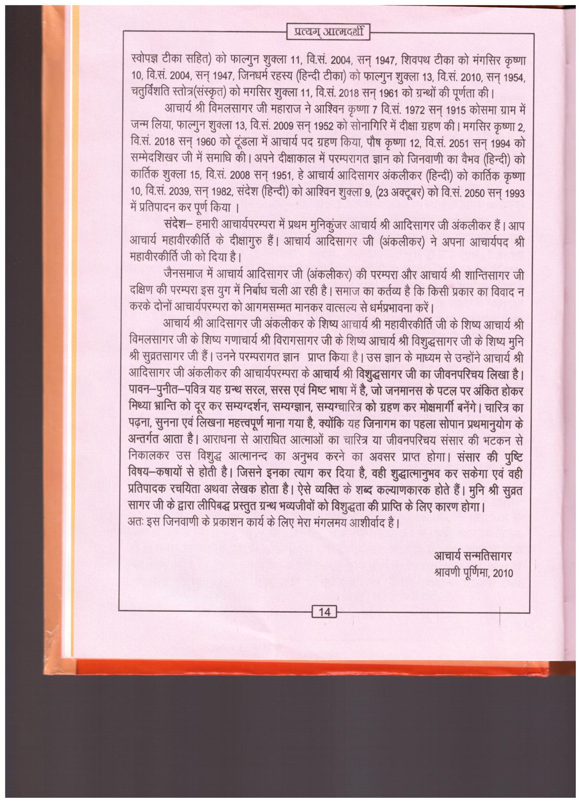

प्रत्यम् आत्मदर्शी

स्वोपज्ञ टीका सहित) को फाल्गुन शुक्ला 11, वि.सं. 2004, सन् 1947, शिवपथ टीका को मंगसिर कृष्णा 10, वि.सं. 2004, सन् 1947, जिनधर्म रहस्य (हिन्दी टीका) को फाल्गुन शुक्ला 13, वि.सं. 2010, सन् 1954, चतुर्विंशतिस्तोत्र (संस्कृत) को मगसिर शुक्ला 11, वि.सं. 2018 सन् 1961 को ग्रन्थों की पूर्णता की।

आचार्य श्री विमलसागर जी महाराज ने आश्विन कृष्णा 7 वि.सं. 1972 सन् 1915 कोसमा ग्राम में जन्म लिया, फाल्गुन शुक्ला 13, वि.सं. 2009 सन् 1952 को सोनागिरि में दीक्षा ग्रहण की। मगसिर कृष्णा 2, वि.सं. 2018 सन् 1960 को ढूंडला में आचार्य पद ग्रहण किया, पौष कृष्णा 12, वि.सं. 2051 सन् 1994 को सम्मेदशिखर जी में समाधि की। अपने दीक्षाकाल में परम्परागत ज्ञान को जिनवाणी का वैभव (हिन्दी) को कार्तिक शुक्ला 15, वि.सं. 2008 सन् 1951, हे आचार्य आदिसागर अंकलीकर (हिन्दी) को कार्तिक कृष्णा 10, वि.सं. 2039, सन् 1982, संदेश (हिन्दी) को आश्विन शुक्ला 9, (23 अक्टूबर) को वि.सं. 2050 सन् 1993 में प्रतिपादन कर पूर्ण किया ।

संदेश- हमारी आचार्यपरम्परा में प्रथम मुनिकुंजर आचार्य श्री आदिसागर जी अंकलीकर हैं। आप आचार्य महावीरकीर्ति के दीक्षागुरु हैं। आचार्य आदिसागर जी (अंकलीकर) ने अपना आचार्यपद श्री महावीरकीर्ति जी को दिया है।

जैनसमाज में आचार्य आदिसागर जी (अंकलीकर) की परम्परा और आचार्य श्री शान्तिसागर जी दक्षिण की परम्परा इस युग में निर्बाध चली आ रही है। समाज का कर्तव्य है कि किसी प्रकार का विवाद न करके दोनों आचार्यपरम्परा को आगमसम्मत मानकर वात्सल्य से धर्मप्रभावना करें।

आचार्य श्री आदिसागर जी अंकलीकर के शिष्य आचार्य श्री महावीरकीर्ति जी के शिष्य आचार्य श्री विमलसागर जी के शिष्य गणाचार्य श्री विरागसागर जी के शिष्य आचार्य श्री विशुद्धसागर जी के शिष्य मुनि श्री सुव्रतसागर जी हैं। उनने परम्परागत ज्ञान प्राप्त किया है। उस ज्ञान के माध्यम से उन्होंने आचार्य श्री आदिसागर जी अंकलीकर की आचार्यपरम्परा के आचार्य श्री विशुद्धसागर जी का जीवनपरिचय लिखा है। पावन-पुनीत-पवित्र यह ग्रन्थ सरल, सरस एवं मिष्ट भाषा में है, जो जनमानस के पटल पर अंकित होकर मिथ्या भ्रान्ति को दूर कर सम्यग्दर्शन, सम्यग्ज्ञान, सम्यग्चारित्र को ग्रहण कर मोक्षमार्गी बनेंगे। चारित्र का पढ़ना, सुनना एवं लिखना महत्त्वपूर्ण माना गया है, क्योंकि यह जिनागम का पहला सोपान प्रथमानुयोग के अन्तर्गत आता है। आराधना से आराधित आत्माओं का चारित्र या जीवनपरिचय संसार की भटकन से निकालकर उस विशुद्ध आत्मानन्द का अनुभव करने का अवसर प्राप्त होगा। संसार की पुष्टि विषय - कषायों से होती है। जिसने इनका त्याग कर दिया है, वही शुद्धात्मानुभव कर सकेगा एवं वही प्रतिपादक रचयिता अथवा लेखक होता है। ऐसे व्यक्ति के शब्द कल्याणकारक होते हैं। मुनि श्री सुव्रत सागर जी के द्वारा लीपिबद्ध प्रस्तुत ग्रन्थ भव्यजीवों को विशुद्धता की प्राप्ति के लिए कारण होगा। अतः इस जिनवाणी के प्रकाशन कार्य के लिए मेरा मंगलमय आशीर्वाद है।

**14**

आचार्य सन्मतिसागर

श्रावणी पूर्णिमा, 2010